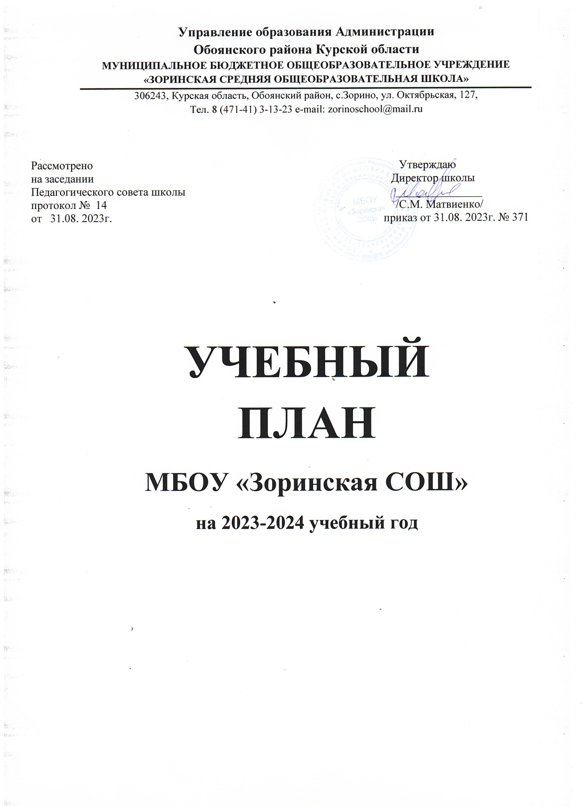

Учебный план

МБОУ «Зоринская СОШ»

2023-2024 учебный год

СРЕДНЕЕ ОБЩЕЕ ОБРАЗОВАНИЕ

(5-дневная учебная неделя) 10 класс

|  |  |  |  |  |  |  |
| --- | --- | --- | --- | --- | --- | --- |
| **Предметные**  **области** | | **Учебные предметы** | **10** | |  |  |
| **Уровень** | **Количество часов** | **ФПА** | **Всего часов** |
| ***Обязательная часть*** | | |  | **27** |  | **27** |
| Русский язык и литература | Русский язык | | Б | 2 | **т** | **2** |
| Литература | | Б | 3 | **т** | **3** |
| Родной язык и родная литература |  | |  |  |  |  |
| Иностранные языки | Иностранный язык | | Б | 3 | **к/р** | **3** |
| Общественно-научные предметы | История | | Б | 2 | **т** | **2** |
| Обществознание | | У | 2 | **т** | **2** |
| География | | Б | 1 | **т** | **1** |
| Математика и информатика | Математика: **к/р** | | | | |  |
| Алгебра и начала математического анализа | | Б | 2 |  | **2** |
| Геометрия | | Б | 2 |  | **2** |
| Вероятность и статистика | | Б | 1 |  | **1** |
| Информатика | | Б | 1 | **зп** | **1** |
| Естественно-научные предметы | Биология | | У | 1 | **т** | **1** |
| Физика | | Б | 2 | **к/р** | **2** |
|  | Химия | | Б | 1 | **к/р** | **1** |
| Физическая культура, основы безопасности жизнедеятельности | Физическая культура | | Б | 3 | **гто** | **3** |
| Основы безопасности жизнедеятельности | | Б | 1 | **т** | **1** |
| ***Часть, формируемая участниками образовательных отношений*** | | |  | **7** |  | **7** |
| Родной язык и родная литература | Родной язык | |  | 1 | **зтр** | **1** |
| Общественные науки | Обществознание | | У | 2 |  | **2** |
| Биология | | У | 2 |  | **2** |
| Химия | | Б | 1 |  | **1** |
|  | Индивидуальный проект | |  | 1 | **зп** | **1** |
| ***Максимально допустимая недельная нагрузка*** | | |  | **34** |

Учебный план

МБОУ «Зоринская СОШ»

2023-2024 учебный год

СРЕДНЕЕ ОБЩЕЕ ОБРАЗОВАНИЕ

(5-дневная учебная неделя) 11 класс

|  |  |  |  |  |  |  |  |
| --- | --- | --- | --- | --- | --- | --- | --- |
| **Предметные**  **области** | | **Учебные предметы** | **11** | | | | |
| **Уровень** | **Количество часов** | **ФПА** | **Всего часов** | |
| ***Обязательная часть*** | | |  | **23** |  | **23** | |
| Русский язык и литература | Русский язык | | У | 2 | **т** | **2** | |
| Литература | | Б | 3 | **т** | **3** | |
| Родной язык и родная литература | Родной язык | | Б | 1 | **зтр** | **1** | |
| Родная литература | |  |  |  |  | |
| Иностранные языки | Иностранный язык | | Б | 3 | **к/р** | **3** | |
| Общественно-научные предметы | История | | Б | 2 | **т** | **2** | |
| Математика и информатика | Математика: | |  |  | **к/р** |  | |
| Алгебра и начала математического анализа | | У | 2 |  | **2** | |
| Геометрия | | Б | 2 |  | | **2** |
| Вероятность и статистика | | Б | 1 |  | | **1** |
| Естественно-научные предметы | Биология | | Б | 2 | **т** | | **2** |
| Химия | | Б | 1 | **к/р** | | **1** |
| Физическая культура, основы безопасности жизнедеятельности | Физическая культура | | Б | 3 | **гто** | | **3** |
| Основы безопасности жизнедеятельности | | Б | 1 | **т** | | **1** |
| ***Часть, формируемая участниками образовательных отношений*** | | |  | **11** |  | | **11** |
| Русский язык и литература | Русский язык | | У | 1 |  | | **1** |
| Общественные науки | Обществознание | | Б | 2 | **т** | | **2** |
| Экономика | | Б | 0,5 | **т** | | **0,5** |
| Право | | Б | 0,5 | **т** | | **0,5** |
| География | | Б | 1 | **т** | | **1** |
| Математика и информатика | Алгебра и начала математического анализа | | У | 1 |  | | **1** |
| Информатика | | Б | 1 | **зп** | | **1** |
| Естественные науки | Физика | | Б | 2 | **к/р** | | **2** |
| Химия | | Б | 1 | **к/р** | | **1** |
|  | Индивидуальный проект | |  | 1 | **зп** | | **1** |
| ***Максимально допустимая недельная нагрузка*** | | |  | **34** |  | | **34** |